**“爱在每步 潮动仙霞”2019年仙霞社区智能体育白领运动会**

**赛事规程**

**一 、组织机构**

1、主办单位：长宁区体育局

长宁区仙霞新村街道办事处

2、协办单位：仙霞社区体育俱乐部

3、承办单位：每步体育文化发展（上海）有限公司

**二、竞赛日期、地点**

1、比赛时间：2018年6月两场

2、主会场地点：慧谷白猫园区、工程技术大学篮球馆

**三、活动项目**

1、个人组：个人体能挑战赛、陆上龙舟、动感骑行

团体组：建筑师、波士武士、平板超人、横扫千军、激战时刻

2、比赛计时：

比赛采用计时办法，参赛者必须按照活动规则参加比赛，如因参赛者本人违反赛事规则导致无法记录成绩，组委会概不负责；

**四、报名办法**

1、报名时间：辖区内定向招募

2、报名人数：视活动现场人数定

**五、报名资格**

1、社体健康，热爱运动，生活或工作在仙霞的楼宇白领、企业高管均可参加。

2、团队组或者个人组可同时报名

3、参赛者年龄限定

1）参加者须在比赛当年1月1日前满18周岁，身体健康

2）以下疾病患者不宜报名参赛：先天性心脏病和风湿性心脏病患者/高血压和脑血管疾病患者/心肌炎和其它心脏病患者/冠状动脉病患者和严重心率不齐者/糖尿病患者/孕妇/其他不适合运动的疾病患者。

**六、比赛办法**

1、规则规程：

（1）企业组队形式参赛（4人/队），完成团队项目：横扫千军、激战时刻、波速武士、平板超人4个项目挑战，统计叠加各项目触击数量，每个项目限一人参加。将四个游戏排序01横扫千军、02激战时刻、03波速武士、04平板超人，每组成员需提前安排好自己参加游戏项目。以团队总数量最多的队伍为获胜队伍，并获得团队前三奖杯。

2、个人赛程：企业白领也可以个人名义报名，参加个人组项目：陆上龙舟、动感骑行2个项目挑战。以个人总用时最短的为优胜者，并获得个人前三奖杯。

**个人组：**

1. 动感骑行

* 用尽量短的时间骑行3公里至终点
* 用尽量短的时间划行规定的距离。6月14日中午，服务办在慧谷白猫园区开启“爱在每步 潮动仙霞”2019年仙霞社区智能体育白领运动会的第一场，

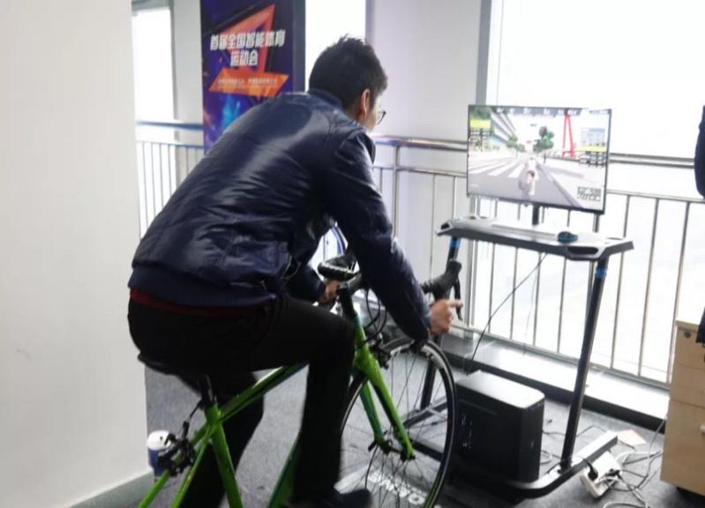

2）陆上龙舟

* 参赛队员个人400米划行。
* 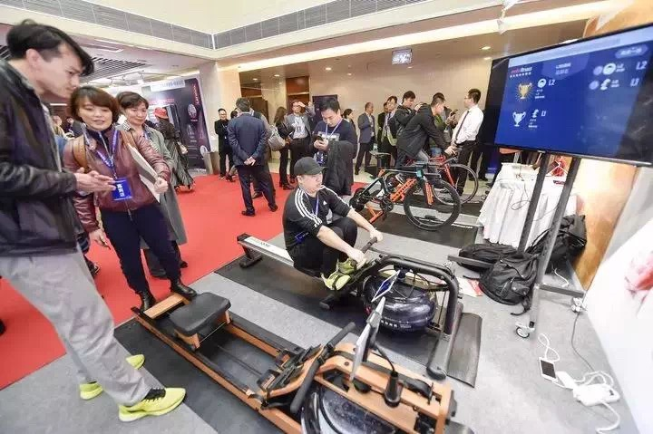用尽量短的时间划行规定的距离。

**团队组：**

* 1）建筑师
* 挑战时间60秒
* 双手握VIPR，单腿立于地面，双臂向前将Vipr推出至触击目标点
* 规定时间内的触击数记入团队成绩

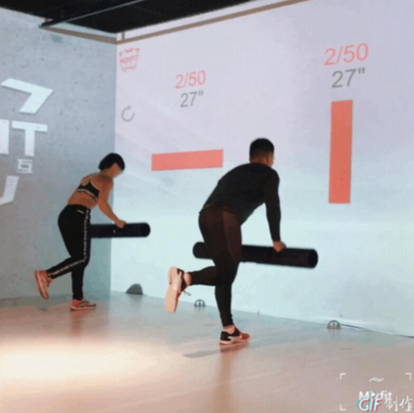

* 2）横扫千军
* 挑战时间60秒
* 软面长棍男子6kg、女子4kg
* 规定时间内的触击次数记入团队成绩

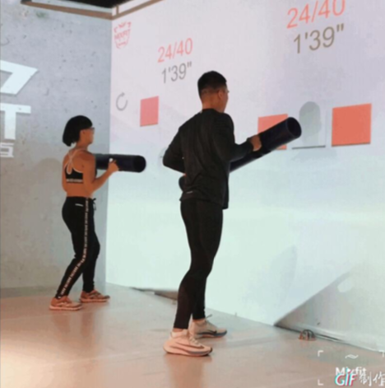

* 3）波速武士
* 挑战时间60秒
* 单腿支撑膝微屈站立于BOSU反面中心点，保持身体平衡稳定，双手握持软棒，保持平衡同时快速击打目标点
* 规定时间内的触击次数记入团队成绩

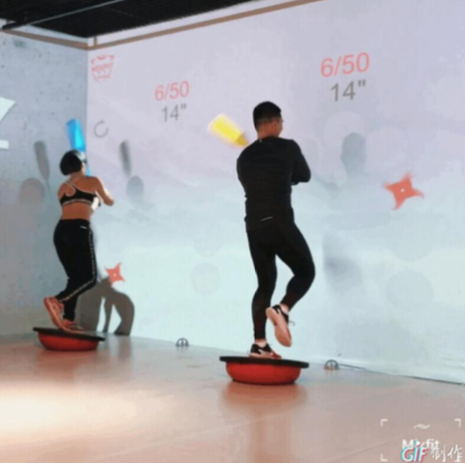

* 4） 平板超人
* 挑战时间60秒
* 交替手臂向前伸展，当目标点到位时触击。
* 规定时间内的触击次数记入团队成绩

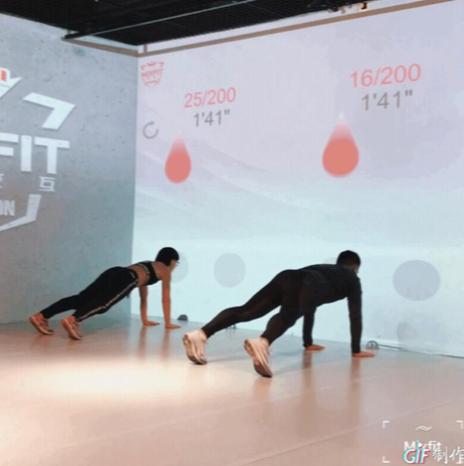

仙霞白领趣味运动会（智能体育）主委会

2019年5月10日